
数字信号处理实验报告

实验二、双音多频(DTMF)信号检测

学院  班级  学生姓名  学生学号  指导教师  提交日期 | 电子与信息学院
学院  班级  学生姓名  学生学号  指导教师  提交日期 | 2017级信工1班
学院  班级  学生姓名  学生学号  指导教师  提交日期 | 李世平
学院  班级  学生姓名  学生学号  指导教师  提交日期 | 201792353136
学院  班级  学生姓名  学生学号  指导教师  提交日期 | 余华
学院  班级  学生姓名  学生学号  指导教师  提交日期 | 2019年 11月3 日

实验二：双音多频(DTMF)信号检测
- 实验目的：
- 了解双音多频信号的相关原理。
- 掌握Goertzel算法的原理并能够使用该算法处理双音多频信号。
- 掌握matlab中gui界面的相关知识

二、预习要求：
1、双音多频(DTMF)信号的原理
2、Goertzel算法的原理及Matlab中的函数调用方式
3、Matlab界面制作的方法步骤，常见GUI函数的使用方法。
预习结果：
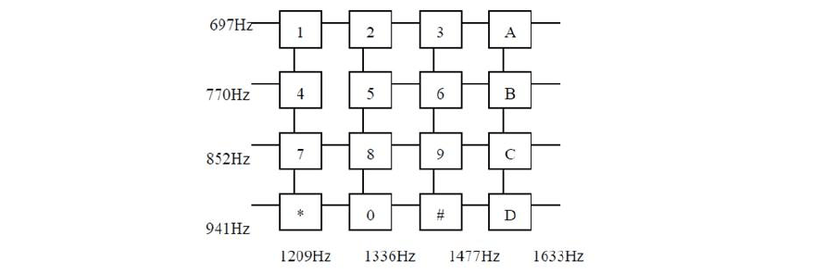
1 双音多频的拨号键盘是4×4的矩阵，每一行代表一个低频，每一列代表一个高频。每按一个键就发送一个高频和低频的正弦信号组合，比如'1'相当于697和1209赫兹(Hz)。交换机可以解码这些频率组合并确定所对应的按键。
DTMF编解码器在编码时将击键或数字信息转换成双音信号并发送，解码时在收到的DTMF信号中检测击键或数字信息的存在性。一个DTMF信号由两个频率 的音频信号叠加构成。这两个音频信号的频率来自两组预分配的频率组：行频组或列频组。每一对这样的音频信号唯一表示一个数字或符号。电话机中通常有16个 按键，其中有10个数字键0～9和6个功能键*、#、A、B、C、D。由于按照组合原理，一般应有8种不同的单音频信号。因此可采用的频率也有8种，故称之为多频，又因它采用从8种频率中任意抽出2种进行组合来进行编码，所以又称之为“8中取2”的编码技术。根据CCITT的建议，国际上采用的多种频率为 687Hz、770Hz、852Hz、941Hz、1209Hz、1336Hz、1477Hz和1633Hz等8种。
图2.1按键电话频率配置

2 格策尔算法利用旋转因子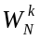的周期性，将离散傅立叶转换转换为线性的滤波运算。旋转因子原来是指Cooley-Tuke快速傅里叶变换算法的蝴蝶形运算中所乘上的复数常数，因此常数在复数平面上位于单位圆之上，对于被乘数在复数平面上面会有旋转的效果，故名为旋转因子，后来也会用来指称FFT中的任一常数乘法。
旋转因子：
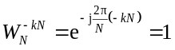
可得转换后第k点的频率
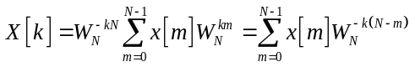
令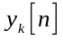为输入信号与一个IIR滤波器的冲激响应卷积的结果，即
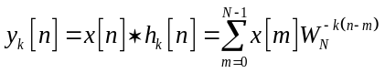
其中的IIR滤波器的冲激响应
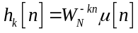
对比(式5)和(式6)，可以发现
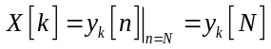
而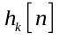的z变换，即IIR滤波器的转移函数
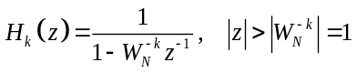
上下同乘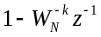，可得第点的频率响应转移函数
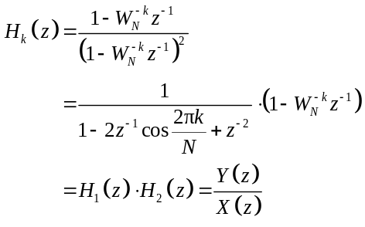
其中
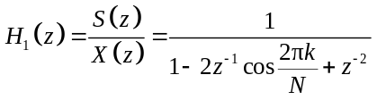
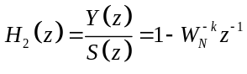
于是得到关于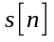的差分方程
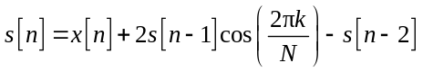
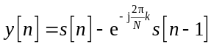
从中可以看出，差分方程(式13)的系数不含虚数、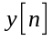的值仅与和过去的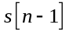的值有关。
因此，通过计算第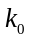点DFT的方法为
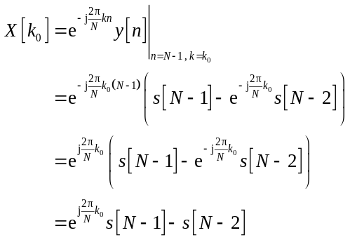
而从(式13)中的性质可知
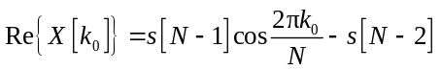
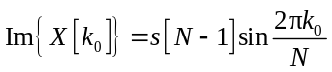
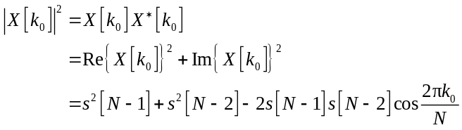

由此可计算第点对应的频率的振幅和功率分别为
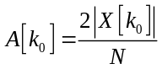
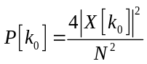

Matlab中的函数调用方式：
二阶戈泽尔算法函数goertzel

dft_data = goertzel(data); %(a)
dft_data = goertzel(data,freq_indices); %(b)
dft_data = goertzel(data,freq_indices,dim); %(c)

goertzel算法有如上三种重载方法。其中(a)返回用戈泽尔算法算得的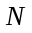点DFT序列，其结果相当于执行一次fft(data)；(b)返回频率为索引（序列）freq_indices（取值区间为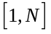内的实数）的DFT；(c)返回计算沿维度为dim的矩阵数据的、索引（序列）为freq_indices的DFT。
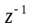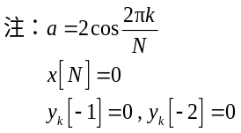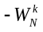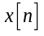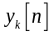
+
+
图1 戈泽尔二阶滤波器系统图

3.GUI界面的制作的大致过程：
- 首先在matlab里主页/新建/应用程序/GUIDE下，选择默认blank GUI点击确定。
- 进入GUI界面，在新建GUI界面中选择“Blank GUI(Default)”，并选择保存路径。
- 进入GUI制作界面，左侧是控件和组件栏，可以拖动这些组件到界面上，实现不同
功能。
常见GUI函数的使用方法：
（1）Callback是最常用的回调函数，其功能是对控件默认操作时，后台就会自动调用该回调函数。对于按钮，其默认操作是点击；对于输入框，其默认操作是失去焦点或按(Ctrl+)Enter键；对于单选框与复选框，其默认操作是选中与取消选中；对于下拉框，其默认操作是改变选项；对于滑动条，其默认操作是拖动滑块。
（2）OpeningFcn是窗体打开显示之前被调用的回调函数，一般在这里用setappdata定义全局变量。
（3）CreateFcn是控件被创建时被调动的回调函数，例如打开窗体时就会被触发；而DeleteFcn是控件被删除时被触发的回调函数，例如关闭窗体时就会被触发。
（4）ButtonDownFcn是控件被鼠标左键单击时被调用的回调函数。对于按钮，实际上与其默认操作相同，若该按钮存在回调函数Callback，则回调函数ButtonDownFcn会被覆盖。
（5）KeyPressFcn是焦点在控件上且键盘按键按下时被调用的回调函数，可通过eventdata.Key获得被按下按键（包括非字符键）的键值，eventdata.Charactor获得被按下按键输出的字符，eventdata.Modifier获得被按下按键的名称；KeyReleaseFcn是焦点在控件上且键盘按键弹起时被调用的回调函数，同样可通过eventdata获得按键信息。
（6）hObject与handles
在除了CreateFcn的名称为obj的控件的回调函数中，hObject与handles.obj起同等的作用，hObject是直接获得该控件的句柄，而handles.obj是从整个窗体结构中取得的名称为obj的控件的句柄。而在回调函数CreateFcn中，由于控件还未被创建，不能从整个窗体结构中找到对应名称的控件，所以只能通过hObject来获得将被创建的控件的句柄。另外，通过handles可在该控件的回调函数中获得其它控件的句柄，以完成所需的操作，这将会在后面的函数set与get中说明。
（7）获取对象属性函数get与设置对象属性函数set
Tag设置控件名，程序中handles.[Tag]可获得该控件的句柄；String为控件显示的文字；Enabled设置控件是否有效，'On'为有效，'Off '为无效且变灰，'Inactive '为无效但形态不改变；Visible设置控件是否可见，'On'为可见，'Off'为不可见；FontName、FontSize等可设置字体的各种属性；BackgroundColor和ForegroundColor分别设置背景色和前景色（字体颜色）；等等。对于窗体，还有标题等属性；对于输入框、滑动条，还有允许输入或改变的最大值Max和最小值Min等属性；对于坐标区，还有有关曲线形态、坐标轴等属性。
由于例如输入框、滑动条等会随用户的操作而改变，所以要在程序中获得控件的属性值。而下面语句可获得控件的所有属性；

所有属性名与属性值 = get([控件句柄]);

若需指定属性，则使用下面语句即可。

属性值 = get([控件句柄],'[属性名]');

又由于要对用户的操作作出反应，所以要在程序中设置控件的属性值。而下面语句即可设置该控件的一种或多种属性。

set([控件句柄],'[属性名1]',[属性值1],'[属性名2]',[属性值2],…);

（8）数据传输函数setappdata和getappdata
在函数中变量是局部变量，所以在函数之间是互相不可见的。这时则需要定义全局变量，除了用global定义全局变量之外，还可以用setappdata、getappdata来定义全局变量、设置或获得变量值。类似set和get，下面的语句

setappdata([句柄],'[变量名]',变量值);
变量值 = getappdata([句柄],'[变量名]');

可分别定义全局变量并同时赋值、获得全局变量的值。需要注意的是，变量名是要加单引号的；此外，为了在不同域中变量能互相可见，则句柄必须一样，一般可以选择窗体的句柄。
三、实验内容
用Matlab实现一个双音多频信号解码器，要求：输入为电话拨号按键值1，2，＃等，生成对应的DTMF信号并播放(为了听清按键音，信号持续时间建议超过500ms)，按一定的SNRdB加噪声，采用FFT算法进行自动判断，输出为该键值对应的DFT变换图谱及判断得到的按键值。

实验代码
- gui.m
function varargout = gui(varargin)
gui_Singleton = 1;
gui_State = struct('gui_Name', mfilename, ...
'gui_Singleton', gui_Singleton, ...
'gui_OpeningFcn', @gui_OpeningFcn, ...
'gui_OutputFcn', @gui_OutputFcn, ...
'gui_LayoutFcn', [] , ...
'gui_Callback', []);
if nargin && ischar(varargin{1})
gui_State.gui_Callback = str2func(varargin{1});
end

if nargout
[varargout{1:nargout}] = gui_mainfcn(gui_State, varargin{:});
else
gui_mainfcn(gui_State, varargin{:});
end
global SNR;

function gui_OpeningFcn(hObject, eventdata, handles, varargin)
handles.output = hObject;
guidata(hObject, handles);

function vartureargout = gui_OutputFcn(hObject, eventdata, handles)
varargout{1} = handles.output;

function edit1_Callback(hObject, eventdata, handles)

function edit1_CreateFcn(hObject, eventdata, handles)
if ispc && isequal(get(hObject,'BackgroundColor'), get(0,'defaultUicontrolBackgroundColor'))
set(hObject,'BackgroundColor','white');
end

function edit2_Callback(hObject, eventdata, handles)

function edit2_CreateFcn(hObject, eventdata, handles)
if ispc && isequal(get(hObject,'BackgroundColor'), get(0,'defaultUicontrolBackgroundColor'))
set(hObject,'BackgroundColor','white');
end

function edit3_Callback(hObject, eventdata, handles)

function edit3_CreateFcn(hObject, eventdata, handles)
if ispc && isequal(get(hObject,'BackgroundColor'), get(0,'defaultUicontrolBackgroundColor'))
set(hObject,'BackgroundColor','white');
end

function edit4_Callback(hObject, eventdata, handles)

function edit4_CreateFcn(hObject, eventdata, handles)
if ispc && isequal(get(hObject,'BackgroundColor'), get(0,'defaultUicontrolBackgroundColor'))
set(hObject,'BackgroundColor','white');
end

function pushbutton1_Callback(hObject, eventdata, handles)
global SNR;
fl=697;fh=1209;
FFT;
Goertzel;
sound(d1,35000);
set(handles.edit1,'string','1');
guidata(hObject,handles);

function pushbutton2_Callback(hObject, eventdata, handles)
global SNR;
fl=697;fh=1336;
FFT;
Goertzel;
sound(d1,35000);
set(handles.edit1,'string','2');
guidata(hObject,handles);

function pushbutton3_Callback(hObject, eventdata, handles)
global SNR;
fl=697;fh=1477;
FFT;
Goertzel;
sound(d1,35000);
set(handles.edit1,'string','3');
guidata(hObject,handles);

function pushbutton4_Callback(hObject, eventdata, handles)
global SNR;
fl=770;fh=1209;
FFT;
Goertzel;
sound(d1,35000);
set(handles.edit1,'string','4');
guidata(hObject,handles);

function pushbutton5_Callback(hObject, eventdata, handles)
global SNR;
fl=770;fh=1336;
FFT;
Goertzel;
sound(d1,35000);
set(handles.edit1,'string','5');
guidata(hObject,handles);

function pushbutton6_Callback(hObject, eventdata, handles)
global SNR;
fl=770;fh=1477;
FFT;
Goertzel;
sound(d1,35000);
set(handles.edit1,'string','6');
guidata(hObject,handles);

function pushbutton7_Callback(hObject, eventdata, handles)
global SNR;
fl=852;fh=1209;
FFT;
Goertzel;
sound(d1,35000);
set(handles.edit1,'string','7');
guidata(hObject,handles);

function pushbutton8_Callback(hObject, eventdata, handles)
global SNR;
fl=852;fh=1336;
FFT;
Goertzel;
sound(d1,35000);
set(handles.edit1,'string','8');
guidata(hObject,handles);

function pushbutton9_Callback(hObject, eventdata, handles)
global SNR;
fl=852;fh=1477;
FFT;
Goertzel;
sound(d1,35000);
set(handles.edit1,'string','9');
guidata(hObject,handles);

function pushbutton10_Callback(hObject, eventdata, handles)
global SNR;
fl=941;fh=1336;
FFT;
Goertzel;
sound(d1,35000);
set(handles.edit1,'string','0');
guidata(hObject,handles);

function pushbutton11_Callback(hObject, eventdata, handles)
global SNR;
fl=697;fh=1633;
FFT;
Goertzel;
sound(d1,35000);
set(handles.edit1,'string','A');
guidata(hObject,handles);

function pushbutton12_Callback(hObject, eventdata, handles)
global SNR;
fl=770;fh=1633;
FFT;
Goertzel;
sound(d1,35000);
set(handles.edit1,'string','B');
guidata(hObject,handles);

function pushbutton13_Callback(hObject, eventdata, handles)
global SNR;
fl=852;fh=1633;
FFT;
Goertzel;
sound(d1,35000);
set(handles.edit1,'string','C');
guidata(hObject,handles);

function pushbutton14_Callback(hObject, eventdata, handles)
global SNR;
fl=941;fh=1633;
FFT;
Goertzel;
sound(d1,35000);
set(handles.edit1,'string','D');
guidata(hObject,handles);

function pushbutton15_Callback(hObject, eventdata, handles)
global SNR;
fl=852;fh=1477;
FFT;
Goertzel;
sound(d1,35000);
set(handles.edit1,'string','#');
guidata(hObject,handles);

function pushbutton16_Callback(hObject, eventdata, handles)
global SNR;
fl=941;fh=1209;
FFT;
Goertzel;
sound(d1,35000);
set(handles.edit1,'string','*');
guidata(hObject,handles);

function text2_ButtonDownFcn(hObject, eventdata, handles)

function text1_ButtonDownFcn(hObject, eventdata, handles)

function text5_ButtonDownFcn(hObject, eventdata, handles)

- FFT.m
global SNR;
SNR=str2double(get(handles.edit3,'String'));
fs=8000;
x=0:1/fs:1;
d1=sin(fl*2*pi*x)+sin(fh*2*pi*x);
if SNR==0
d=d1;
else
d=awgn(d1,SNR);
end

axes(handles.axes1);
plot(x,d1);
axis([0,1,-5,5]);
title('混入噪声前时域波形');
grid on;

axes(handles.axes2);
plot(x,d);
axis([0,1,-5,5]);grid on;
title('混入噪声后时域波形');

axes(handles.axes3);
f=fft(d,1024);
f1=fftshift(f);
w1=513:1024;
w=4000*(w1-512)/512;
F=abs(f1(513:1024));
plot(w,F);
title('滤波解码前信号频谱');
axis([0,2000,-50,600]);
grid on;
box on;

axes(handles.axes4);
[b,a]=cheby1(9,1,0.25,'low');
low=filter(b,a,d);
f=fft(low,1024);
G1=abs(f((513:1024)-512)/512);
w1=513:1024;w=4000*(w1-512)/512;
Fh=abs(f(513:1024));
plot(w,G1);grid;
title('低通滤波后信号频谱');
axis([0,1000,0,1]);

axes(handles.axes5);
[b,a]=cheby1(9,1,0.28,'high');
high=filter(b,a,d);
f=fft(high,1024);
G2=abs(f((513:1024)-512)/512);
plot(w,G2);grid;
axis([0,2000,0,1]);
title('高通滤波后的信号频谱');

m=max(abs(G1));n=max(abs(G2));
o=find(m==G1);p=find(n==G2);
j=((o-1)*8000)/2048*2;
k=((p-1)*8000)/2048*2;
if j<=732.59 & k<=1270.91;
c=1;
elseif j<=732.59 & k<=1404.73;
c=2;
elseif j<=732.59 & k<=1553.04;
c=3;
elseif j<=732.59 & k>1553.05;
c='A';
elseif j<=809.96 & k<=1270.91;
c=4;
elseif j<=809.96 & k<=1404.73;
c=5;
elseif j<=809.96 & k<=1553.04;
c=6;
elseif j<=809.96 & k>1553.05;
c='B';
elseif j<=895.39 & k<=1270.91;
c=7;
elseif j<=895.39 & k<=1404.73;
c=8;
elseif j<=895.39 & k<=1553.04;
c=9;global SNR;
elseif j<=895.39 & k>1553.05;
c='C';
elseif j>895.40 & k<=1270.91;
c='*';
elseif j>895.40 & k<=1404.73;
c=0;
elseif j>895.40 & k<=1553.04;
c='#';
elseif j>895.40 & k>1553.05;
c='D';
end
set(handles.edit2,'String',c);
guidata(hObject, handles);

- Goertzel.m
f = [697 770 852 941 1209 1336 1477,1633];
Fs = 8000;
N = 207;
for i=1:8
Q(i,1)=0;
Q(i,2)=0;
end
tones1 = sum(sin(2*pi*[fl;fh]*(0:N-1)/Fs));
if SNR==0
tones=tones1;
else
tones=awgn(tones1,SNR);
end
k = round(f/Fs*N);
for i=1:8
for n=3:N
Q(i,n)=2*Q(i,n-1)*cos(2*pi*k(i)/N)-Q(i,n-2)+tones(n-2);
end
end
for i=1:8
tonesr(i)=Q(i,N-1)-exp(-j*2*pi*k(i)/N)*Q(i,N-2);
end
estim_f = round(k*Fs/N);
axes(handles.axes6);
stem(estim_f,abs(tonesr))
grid on;
box on;
title('用戈泽尔算法还原的频谱');
axis([0,2000,-5,120]);
tone=abs(tonesr);
[A,t1]=sort(tone(1:4));
[B,t2]=sort(tone(5:8));
switch t1(4)
case 1
switch t2(4)
case 1
a='1';
case 2
a='2';
case 3
a='3';
case 4
a='A';
otherwise
a='unknow number';
end
case 2
switch t2(4)
case 1
a='4';
case 2
a='5';
case 3
a='6';
case 4
a='B';
otherwise
a='unknow number';
end
case 3
switch t2(4)
case 1
a='7';
case 2
a='8';
case 3
a='9';
case 4
a='C';
otherwise
a='unknow number';
end
case 4
switch t2(4)
case 1
a='*';
case 2
a='0';
case 3
a='#';
case 4
a='D';
otherwise
a='unknow number';
end
otherwise
disp('unknow number')
end
set(handles.edit4,'String',a);

四、实验结果：
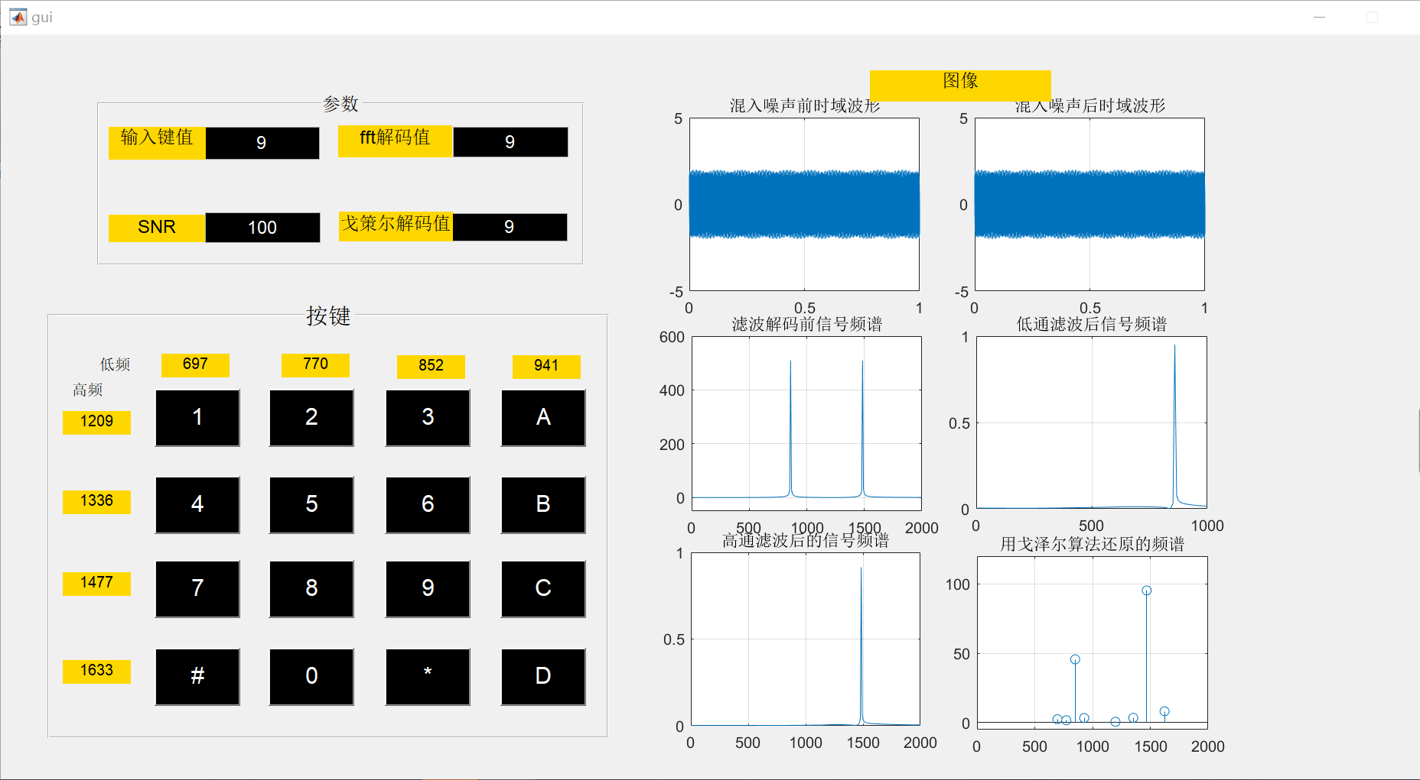

实验代码很好的实现实验要求的内容，先输入信噪比（SNR）后，再按下按键。就能够听到按键的声音，输出图像显示混入噪声前后的时域波形，滤波解码前的波形，低通高通滤波前后的信号频谱以及戈泽尔算法还原后的频谱。
通过比较可以看出，用戈泽尔算法还原后的信号的频谱与滤波前信号的频谱基本一致，所以可以还原输入的按键值。

